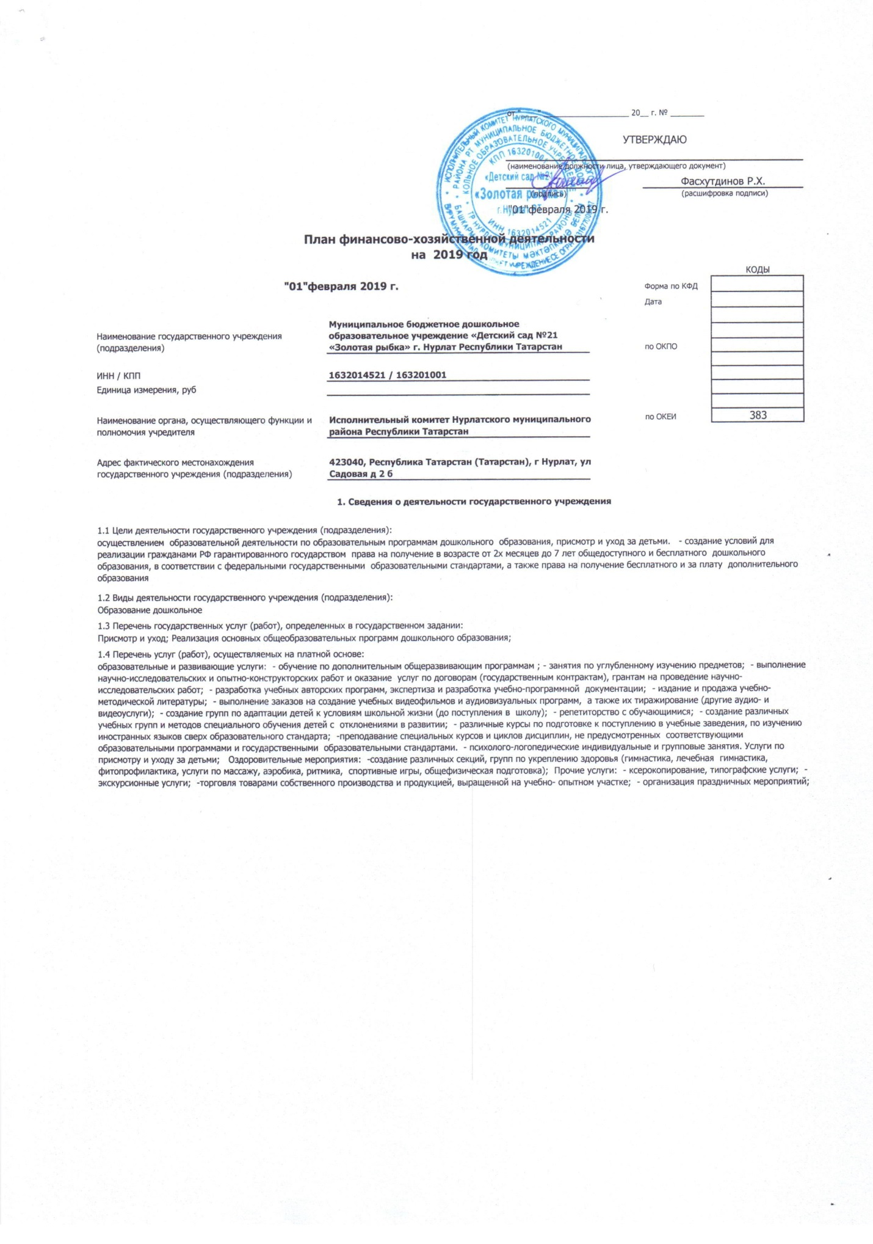

2. Показатели финансового состояния учреждения (подразделения) на последнюю отчетную дату
Наименование показателя |  | Сумма, тыс. руб.
Нефинансовые активы, всего: |  | 14 988 719,58
 | из них:
 | недвижимое имущество, всего: | 13 400 000,00
 | в том числе:
 | остаточная стоимость | 11 895 722,15
 | особо ценное движимое имущество, всего: | -
 | в том числе:
 | остаточная стоимость | -
Финансовые активы, всего: |  | 279 600,04
 | из них:
 | денежные средства учреждения, всего | 248 507,28
 | в том числе:
 | денежные средства учреждения на счетах | 248 507,28
денежные средства учреждения, размещенные на депозиты в кредитной организации
 | иные финансовые инструменты | -
 | дебиторская задолженность по доходам | -
 | дебиторская задолженность по расходам | -
Обязательства, всего: |  | 3,97
 | из них:
 | долговые обязательства | -
 | кредиторская задолженность: | 3,97
 | в том числе:
 | просроченная кредиторская задолженность | -

3. Показатели по поступлениям и выплатам учреждения (подразделения)
Наименование показателя | Код строки | Код по бюджетной классификации Российской Федерации  Т20 | Объем финансового обеспечения, руб.  (с точностью до двух знаков после запятой - 0,00)
Наименование показателя | Код строки | Код по бюджетной классификации Российской Федерации  Т20 | Всего | в том числе:
 |  |  |  | субсидия на финансовое обеспечение выполнения государственного (муниципального) задания  ЛАГ,ЛБГ | субсидии на финансовое обеспечение выполнения государственного задания из бюджета ФОМС | субсидии, предоставляемые в соответствии с абзацем вторым пункта 1 статьи 78.1 Бюджетного кодекса Российской Федерации  ЛАО, ЛБО  (иные цели) | субсидии на осуществление капитальных вложений | средства обязательного медицинского страхования | поступления от оказания услуг (выполнения работ) на платной основе и от иной приносящей доход деятельности
 |  |  |  |  |  |  |  |  | всего | из них гранты
1 | 2 | 3 | 4 | 5 | 5.1 | 6 | 7 | 8 | 9 | 10
Поступления от доходов, всего: | 100 | X | 10 832 586,34 | 10 712 586,34 | - | 0,00 | - | - | 120 000,00 | -
в том числе:
доходы от собственности | 110 |  | X | X | X | X | X | - | - | X
доходы от оказания услуг, работ | 120 |  | 10 832 586,34 | 10 712 586,34 | - | X | X | - | 120 000,00 | -
доходы от штрафов, пеней, иных сумм принудительного изъятия | 130 |  | X | X | X | X | X | X | - | X
безвозмездные поступления от наднациональных организаций, правительств иностранных государств, международных финансовых организаций | 140 |  | X | X | X | X | X | X | - | X
иные субсидии, предоставленные из бюджета | 150 |  | X | X | X |  | - | X | X | X
прочие доходы | 160 |  | - | - | - | - | - | - | - | -
доходы от операций с активами | 180 | X | X | X | X | X | X | X | - | X
Выплаты по расходам, всего: | 200 | X | 11 081 093,62 | 10 891 209,97 |  | 0,00 |  |  | 189 883,65 | -
в том числе на:
выплаты персоналу всего: | 210 |  | 7 356 150,84 | 7 214 053,20 | - |  | - | - | 142 097,64 | -
из них:
оплата труда и начисления на выплаты по оплате труда | 211 |  | 7 356 150,84 | 7 214 053,20 | - |  | - | - | 142 097,64 | -
социальные и иные выплаты населению, всего | 220 |  | - | - | - | - | - | - | - | -
уплату налогов, сборов и иных платежей, всего | 230 |  | 211 887,49 | 211 887,49 | - |  | - | - |  | -
безвозмездные перечисления организациям | 240 |  | - | - | - | - | - | - | - | -
прочие расходы (кроме расходов на закупку товаров, работ, услуг) | 250 |  | - | - | - | - | - | - | - | -
расходы на закупку товаров, работ, услуг, всего | 260 | X | 3 513 055,29 | 3 465 269,28 | - |  | - | - | 47 786,01 | -
Поступление финансовых активов, всего: | 300 | X | - | - | - | - | - | - | - | -
из них:
увеличение остатков средств | 310 |  | - | - | - | - | - | - | - | -
прочие поступления | 320 |  | - | - | - | - | - | - | - | -
Выбытие финансовых активов, всего | 400 |  | - | - | - | - | - | - | - | -
Из них:
уменьшение остатков средств | 410 |  | - | - | - | - | - | - | - | -
прочие выбытия | 420 |  | - | - | - | - | - | - | - | -
Остаток средств на начало года | 500 | X | 293 766,91 | 178 623,63 | - | - | - | - | 69 883,65 | -
Остаток средств на конец года | 600 | X | - | - | - | - | - | - | - | -

4. Показатели выплат по расходам на закупку товаров, работ, услуг учреждения (подразделения)
Наименование показателя | Код строки | Год начала закупки | Сумма выплат по расходам на закупку товаров, работ и услуг, руб. (с точностью до двух знаков после запятой - 0,00
Наименование показателя | Код строки | Год начала закупки | всего на закупки |  |  | в том числе:
 |  |  |  |  |  | в соответствии с Федеральным законом от 5 апреля 2013 г. N 44-ФЗ "О контрактной системе в сфере закупок товаров, работ, услуг для обеспечения государственных и муниципальных нужд" |  |  | в соответствии с Федеральным законом от 18 июля 2011 г. N 223-ФЗ "О закупках товаров, работ, услуг отдельными видами юридических лиц"
Наименование показателя | Код строки | Год начала закупки | на 2019г. очередной финансовый год | на 2020 г. 1-ый год планового периода | на 2021 г. 2-ой год планового периода | на 2019г. очередной финансовый год | на 2020 г. 1-ый год планового периода | на 2021 г. 2-ой год планового периода | на 2019г. очередной финансовый год | на 2020 г. 1-ый год планового периода | на 2021 г. 2-ой год планового периода
1 | 2 | 3 | 4 | 5 | 6 | 7 | 8 | 9 | 10 | 11 | 12
Выплаты по расходам на закупку товаров, работ, услуг всего: | 0001 | X | 3 513 055,29 | 3 513 055,29 | 3 513 055,29 | 3 513 055,29 | 3 513 055,29 | 3 513 055,29 | - | - | -
в том числе: на оплату контрактов заключенных до начала очередного финансового года: | 1001 | X | 1 637 388,70 | 1 637 388,70 | 1 637 388,70 | 1 637 388,70 | 1 637 388,70 | 1 637 388,70 | - | - | -
на закупку товаров работ, услуг по году начала закупки: | 2001 |  | 1 875 666,59 | 1 875 666,59 | 1 875 666,59 | 1 875 666,59 | 1 875 666,59 | 1 875 666,59 | - | - | -

